Anteckningar Ladoks användargrupp
Datum: 2026-06-04
Tid: 08:30-10:00
Närvarande: Maud Albertsson, Malin Bydén-Sjöbom, Maria Ström, Jenny Lindgren, Cathrin Björne, Maria Hjalmarsson, Jimmy Åhlander, Kersti Holmin, Sara Lindahl, Ove Olander, Carl-Johan Nyström, Sam Lodin, Sara Häggström, Lena Burman, Lotta Frisk
Frånvarande: John Håkansson, Jessica Lif, Anders Lundgren
- Mötet öppnas
Maud hälsar välkommen till mötet.
- Föregående mötesanteckningar
Inget att notera.
- Ladok – utveckling och plan
Maud informerar vad som händer lokalt och produktplan för nationella Ladok.
- Kurser i program, programs struktur på webben
Projektet är godkänt av digitala portföljen och arbetet har påbörjats. Kurs-struktursidan skulle också kunna länkas in i t ex Canvas. Förhoppningen är att det ska bli klart innan sommaren. En tanke från gruppen är att droplisten där man kan välja vilken kull man vill se bör ligga bakom inloggning. Vi ser ingen risk med att den är synlig för alla, även icke inloggade användare, men vi tar med oss åsikterna i det fortsätta arbetet. Informationen kan vara intressant för handläggare från andra lärosäten, en fördel då om den ligger öppen för alla. Kanske behöver också programkod visas och inte bara tillfälleskod. Det händer att program byter kod och då är det bra att kunna se koden.
NMT har ibland annan periodindelning än HUV, hur kommer det att påverka den visuella uppdelningen? Visningen fungerar även om uppdelningen inte är 5 veckor per period. Eventuellt kan blocket delas upp i två läsperioder i stället för fyra. Maud tar det med utvecklarna och deras UX:are (User Experience).
- Litteraturlista – strukturerade poster
Förslag/beställning till digitala portföljen är under framtagande. Väntar på tidsestimat från KnowIt och DOS innan det kan skickas in. Förhoppningsvis får vi ok från portföljen och kan påbörja arbetet i höst.
- Inspera, överföring av resultat till Ladok
Önskemål om resultatöverföring från Inspera till Ladok har funnits länge, men frågan har varit under utredning och inte kommit vidare pga resursbrist (hos Infra resp Tenta). Vi kommer att köpa en integration till Insperas testmiljö och förhoppningsvis börja testa i höst men det är beroende av att tentafunktionen har tid att hjälpa till med detta.
- ISP, plan för utveckling
Vi har fått tagit del av de funktioner man planerar införa och förbättra för ISP i Ladok och vi kommer lämna in synpunkter på dessa. Det handlar bland annat om att få mer utdata och sortering av tabeller.
- Resurser, DOS
Magnus Carlsson har slutat på MIUN och därmed är man en man kort i utvecklingsteamet på DOS och har varit så sen i februari. Rekrytering pågår och det ser ut som att tjänsten är tillsatt från hösten.
- Planerad utveckling och leveranser nationellt, Ladoks produktplan
  - Effektiva arbetsflöden: Förenkla centrala administrativa arbetsflöden
  - Data som resurs: Göra informationen i Ladok mer tillgänglig och användbar.
  - Produktiv och trygg användarupplevelse: Förbättra användbarheten och de tekniska förutsättningarna.
  - Införande som skapar nytta: Stödja lärosätena i att börja använda ny eller redan levererad funktionalitet.

- Integrationsavtal
Vi vill att det finns integrationsavtal för alla system som använder data från Ladok. Vi har 5 undertecknade och klara avtal och 5 är pågående och förhoppningen är att de som är pågående ska vara undertecknade och klara före sommaren och resterande blir klara till årsskiftet 26/27.

- Årsstämma Ladokkonsortiet

Nya avtal 2027 – 2029
- Nuvarande avtal (2023–2025 + 1 år) med Ladokkonsortiet löper ut vid kommande årsskifte och ett nytt tar vid från 2027–2029 med möjlighet till 1 års förlängning.
- Beslut om nya avtalet fattades vid konsortiets årsstämma i maj.
- Avtalet har gått ut på remiss till alla lärosäten. Vi hade inga synpunkter på avtalet.
Konsortialavtalet
Det nya avtalet har främst redaktionella förtydliganden. Antalet parter har utökats till 43. Begreppet värdlärosäte har införts i stället för att låsa avtalet till Umeå universitet, vilket ger flexibilitet att byta driftställe. Hanteringen av personalresurser har förtydligats.
Ekonomisk inriktning 2027–2029
Dokumentet anger inriktning, prioriteringar och ekonomiska ramar för Ladokkonsortiets verksamhet 2027 samt planeringsförutsättningar för 2028–2029.
Fokus ligger på en höjd ambitionsnivå i utvecklingen av Ladok, byggt vidare på tidigare beslut.
Tre huvudsakliga utvecklingsspår fortsätter:
- Göra information mer användbar genom bättre tillgång till data, analys och integrationer.
- Förenkla och effektivisera arbetsflöden via masshantering och ökad automatisering.
- Säkerställa att ny funktionalitet verkligen används genom bättre införande- och användarstöd.

- Kursrum i Canvas för nya Ladok-användare
Nytt rum i Canvas där vi samlar digital utbildning och quizzar för Ladoks olika områden. Användare får tillgång till rummet när de får behörighet i Ladok. Eventuellt kan vi lägga in alla rapportörer och examinatorer i rummet. Vi skickar ut informationen till studierektorerna på HUV och NMT så de kan sprida det till nya användare.

- Aktuellt
- Regionsträff och träff för lokala kontaktpersoner
Nyligen arrangerades regionsträff för Ladokanvändare i norr hos Högskolan i Gävle. Nästa år är det vi (MIUN) som står värd och bjuder in.
Det har också varit en träff för lokala kontaktpersoner och lokala tekniska kontaktpersoner som Maud och Ove deltog i.
- Kontinuitetsplan och krisövning i höst
Vi arbetar löpande med kontinuitetsplanen för Ladok. 8 oktober kommer en nationell krisövning att äga rum. Denna övning arrangeras av Ladokkonsortiet och UHR.
Det är inte riktigt bestämt ännu vilka vi kommer bjuda in att delta men troligen hela STUA, samt KOM, DOS och fakulteterna.

- Canvas dataintrång
Det skedde ett dataintrång i Canvas 4 maj.

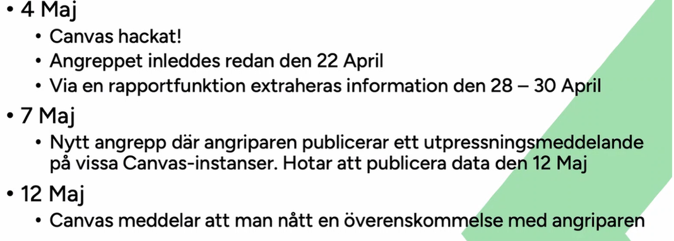
Det finns lärare som är oroliga för att det ska ske fler attacker mot Canvas. Vi förmedlar det till FUS ifall det behöver skickas ut mer information till lärarna.
- HT2026 – urval/antagningsbesked 23 juli
Urval 1, första antagningsbeskedet går ut 10 juli.
Urval 2, andra antagningsbeskedet skickas ut samt studenterna förs över till Ladok den 23 juli.
- Katalogarbete 2027/2028
Pågår och institutionerna ska ha korrat och ändrat klart till sista september. I oktober är det fortsatt möjligt att göra sista ändringar och utbudet granskas av antagningen och oss på Ladok så det har rätt inställningar inför publicering. Första veckan i november publiceras utbudet.

- Övriga frågor
Inga övriga frågor anmäldes

- Nästa möte
18 okt. 08.30 – 10.00
3 dec. 08.30 – 10.00
- Mötet avslutas

